++++++++++++++++++++++++++++09年试卷+++++++++++++++++++++++++++++++++

第一题：集合的证明：不满足的举反例，满足的证明

（1）相关集合知识点：

AUB={x|x∈A or x∈B}

A∩B={x|x∈A and x∈B}

A – B={x|x∈A and x∉B}

AB={x|(x∈A and x∉B)or(x∈B and x∉A)}

AB=(A-B)∪(B-A)

（2）先证明*B* ⊆ *C再证明C*⊆ *B*

笛卡尔积

第二题：写下面的语句命题变量，谓词，量词和逻辑连接词。你可以自由选择任何命题变量和谓词。

中英文对照：propositional variable （命题变量）、predicate（谓语）、quantifier（量词）、logical connective（逻辑连接词）、Conditional statement（条件语句）、predicate logical statement（谓词逻辑语句）

2.3节知识点Methods of Proof 书上P62页

第三题：有向图与关系矩阵

1. 关系有向图 关系矩阵 4.2知识点 书上P131页
2. *R*2 a *R*2 b means that a and b have an acquaintance in common。我的理解就是a通过两个步骤可到b， 4.3知识点 书上P136页

reflexive closure *r*(*R*)：some pairs of the diagonal relation △are not in R，r（R）=R∪△。我的理解是△为相等，即（a,a）。 4.7知识点 书上P164页

symmetric closure *s*(*R*)：RU *R*-1 4.7知识点 书上P164页

知识点：传递闭包（t（R）=，可以直接看有向图），

对称闭包（if（a，b）∈R，把对称有序对（b，a）加到R上，扩成后的R就是s（R））

自反闭包（把所有自反有序（a，a）对加到R上去，扩充后的R就是r（R））

第四题：等价关系

1. 证明等价关系，先证明关系*R*是自反的，再证明关系*R*是对称的，关系*R*是传递的。 4.5知识点 P148 4.4知识点P141页

相关知识点：reflexive自反：Vx ：x∈A，（x，x）∈R

irreflexive反自反：Vx ：x∈A，（x，x）∉ R

symmetric对称：V（x，y） ：if（x，y）∈R → （y，x）∈ R

asymmetric非对称：V（x，y） ：if（x，y）∈R → （y，x）∉ R

antisymmetric反对称：V（x，y），V（y，x） ：if（x，y）（y，x）∈R → x = y

（以上看不懂的请自行查书）

1. 等价类

(*a*,*b*) *R* (*a*′,*b*′) if and only if *ab*′ = *a*′*b*

令(2,4)= (*a*,*b*)，在集合S中找出符合的(*a*′,*b*′)。

第五题：函数，证明双射（bijection）

知识点：everywhere defined ： Dom（f） = A

onto（满射） ： Ran（f） = B

one to one（单射） ： f（a） = f（a’） iff a = a’

Dom ： R的定义域

Ran ： R的值域

先证明单射，即证明If f(a)=f(b),then a=b

再证明满射，即证明Ran（f）= *R*×*R*.即证明( *x*+3*y*, 2*x*+*y*) ∈ *R*×*R*.

第六题：

中英文对照：哈斯图（Hasse diagram），极小元（minimal element），极大元（maximal element），最小元（least element），最大元（greatest element），上界（upper bound），下界（lower bound），最小上界（least upper bound），最大下界（greatest lower bound）

1. 哈斯图 6.1知识点P222页
2. the minimal elements：there is no element c in A such that c<b, that b is the minimal elements,一定存在，可存在一个以上

the maximal elements：there is no element c in A such that c>b, that b is the minimal elements,一定存在，可存在一个以上

the least element：存在即唯一

the greatest element：存在即唯一

6.2知识点 书上P226

（3）the upper bound：B is subset of A，if b ≤ a for all b∈B，a is the upper bound

the lower bound：B is subset of A，if a ≤ b for all b∈B，a is the lower bound

the least upper bound：if a is an upper bound of B and a ≤ a`,whenever a` is an upper bound of B.我的理解就是the upper bound里面最底层的那一个，存在即唯一

the greatest lower bound:the lower bound 里面最高层的那一个，存在即唯一

6.2知识点 书上P230

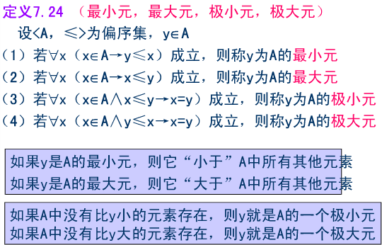

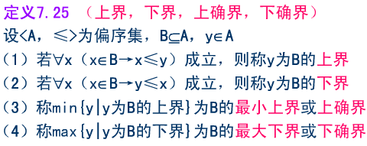

第七题：最大流的标记算法（labeling algorithm）（怎么选择开始的边?）

第八题：最小生成树（7.5节）

Kruskal’s algorithm：找最小边（不能形成圈）

Prim’s algorithm：从某个点开始，找最小边（不能形成圈）